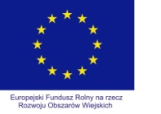 | 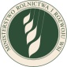 |  | 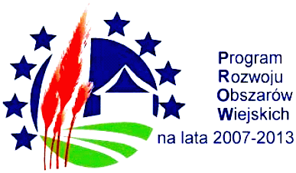
„Europejski Fundusz Rolny na rzecz Rozwoju Obszarów Wiejskich: Europa inwestująca w obszary wiejskie.”
Projekt opracowany przez Ministerstwo Rolnictwa i Rozwoju Wsi
Projekt współfinansowany ze środków Unii Europejskiej w ramach Pomocy Technicznej Programu Rozwoju Obszarów Wiejskich na lata 2007-2013
Instytucja Zarządzająca Programem Rozwoju Obszarów Wiejskich na lata 2007-2013
- Minister Rolnictwa i Rozwoju Wsi

Cykl szkoleń z zakresu tworzenia lokalnych strategii rozwoju (LSR), przygotowania strategii komunikacyjnej lokalnej grupy działania (LGD) i angażowania społeczności lokalnych
w przygotowanie i realizację LSR
Szczegółowy program moduł 1.
- Przygotowanie strategii i przeprowadzanie analizy SWOT (metoda analizy polegająca na wskazaniu przez uczestników mocnych i słabych stron, szans i zagrożeń)

szkolenie 1-no dniowe – 8 godzin lekcyjnych

Szczegółowy program:

do 9.00 – Przyjazd, rejestracja uczestników, serwis kawowy;

9.00- 9.15 – Otwarcie szkolenia, przedstawienie się uczestników, cel i program;

9.15-10.00 – Przygotowanie strategii i przeprowadzanie analizy SWOT – wykład wprowadzający do tematyki szkolenia [1 godz. lekcyjna];

10.00-11.30 – Diagnoza obszaru, w tym analiza SWOT, jako ważny element przygotowania strategii – wykład w formie prezentacji multimedialnej [2 godz. lekcyjne];

11.30-11.45 – Przerwa kawowa;

11.45-14.00 – Diagnoza obszaru wyprowadzona z analizy danych opisujących obszar wraz z analizą SWOT i wnioskami – warsztaty techniką case study [3 godz. lekcyjne];

14.00-15.00 – Obiad;

15.00-15.45 – Prezentacja opracowań, krytyczna analiza i ocena – dyskusja sokratejska
[1 godz. lekcyjna];

15.45-16.15 – Test sprawdzający [30 min.]

16.15-17.00 – Omówienie przebiegu warsztatów oraz podsumowanie szkolenia [1 godz. lekcyjna];

